
需求规约
（项目名称）
东软秘密

东软集团股份有限公司IT人才实训中心
版权所有，翻版必究
更改履历

序号 | 版本 | 更改时间 | 更改人 | 更改章节 | 状态 | 更改描述
1 | V1.0 | 2009-3-15 | 苏云峰 |  | 新建
2
3
状态：新建、增加、修改、删除。
目 录
1 引言 3
1.1 目的 3
1.2 背景 3
1.3 参考资料 3
1.4 术语 3
2 任务概述 目标 3
3 需求规定 3
3.1 一般性需求 3
3.2 功能性需求 3
3.3 从本节开始为具体功能点需求 3
需求描述 3
业务流程描述 此处画出该功能的业务流程图 4
数据描述 4
3.4 系统安全性的要求 4
4 运行环境规定 4
4.1 运行环境 4
4.2 接口 4
5 遗留问题 4
6 项目非技术需求 4

引言
《需求规约》是项目小组对网上银行系统进行需求分析得到的文本型描述文档

目的
为充分描述考勤信息管理软件的功能需求及非功能需求，制订本文档。本文档为后续软件需求(OA) 的开发提供基础与约束。

背景
名称：网上银行系统
预期使用者：所有需要对银行账户进行存取，修改，转账，查询等操作的人群。
使用范围：中国各类银行，用于客户与银行之间的交互，交易。

参考资料
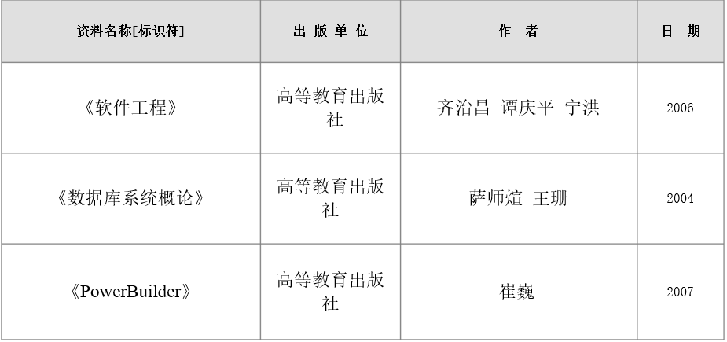

术语
用户信息：用户注册的账号信息
系统管理员：管理银行系统的高层工作人员
系统操作员：接受用户业务的普通工作人员
网上交易：用户在Internet上进行的购物、付款、转账、外汇等交易

任务概述
目标
完成整个网上银行基本功能。

需求规定

一般性需求
1.尽量减少输入：给用户多种选择，用户名或卡号登陆;记忆用户名密码下次自动登录
2.登陆界面：使用用户名和密码登陆，完成输入、修改、确定、取消等业务功能
3.等待界面：加载页面，等待时间少于10秒
4.用户错误输入的出现：提示信息返回登陆界面提示
5.界面风格：简化界面设计，以文本框和按钮为主要功能部件
6.使用MDI窗口界面

功能性需求

从本节开始为具体功能点需求

需求描述
功 能 需 求
功能名称
优先级
业务背景
功能说明
约束条件
其他需求
裁剪说明

业务流程描述
此处画出该功能的业务流程图

数据描述
此处描述该功能的数据约束

系统安全性的要求

数据存储安全
为了保护用户的隐私，数据不能以明文的方式存储，并且保证存储的安全性

访问控制安全
在访问的时候需要严格注意访问权限，只有携带正确的令牌才可访问

网络传输安全
使用 https 保证传输安全

应用系统审计

系统约束

其他专门要求

运行环境规定

运行环境

软件环境
运行环境操作系统：Windows10
应用服务器：Tomcat7.0以上
JDK7.0以上
数据库服务器：Mysql8或以上
集成开发工具：MyEclipse5.5以上或Eclipse3.3（for JavaEE）以上

硬件环境
CPU在3000MHZ以上内存在8G以上硬盘空间在40G以上

接口

遗留问题

项目非技术需求

